**Programas de Arreglos**

**Integrantes**

**Hernán Domínguez – 8-970-599**

**Luis Jiménez – AS750033**

1. **Escribir un programa que llene un arreglo con los números enteros comprendidos entre 4 y 14.**

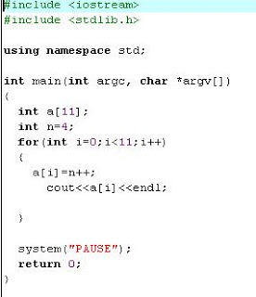

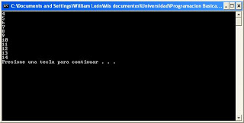

1. **Escribir un programa que llene un arreglo con los números pares comprendidos entre 1 y 100**

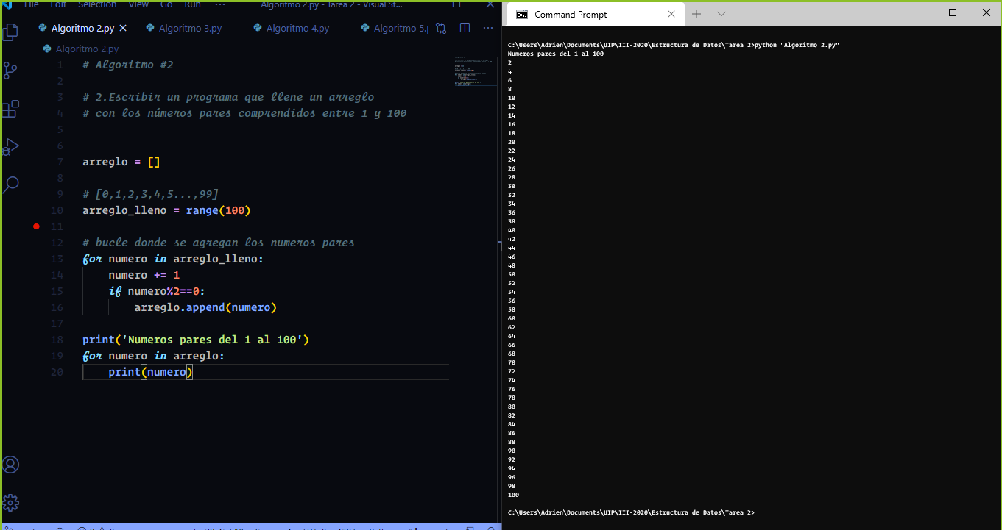

1. **Escribir un programa que llene un arreglo con los números comprendidos entre 0 y 100 divisibles por 2.**

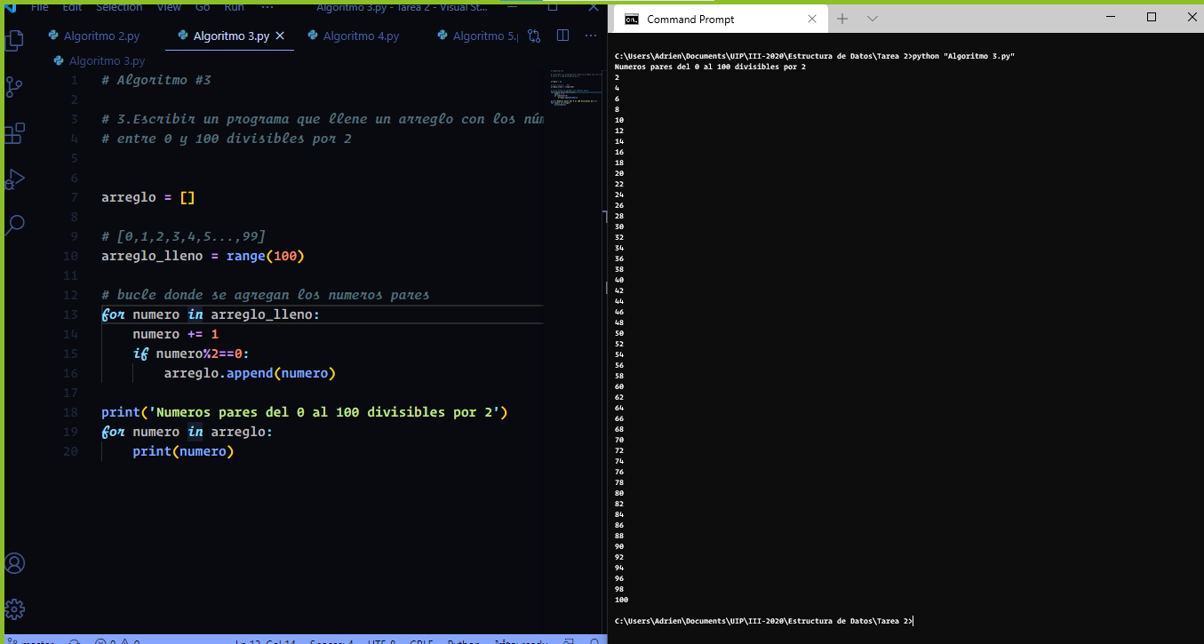

1. **Escribir un programa que llene un arreglo con cinco números enteros consecutivos y haga una copia de ese arreglo en otro.**

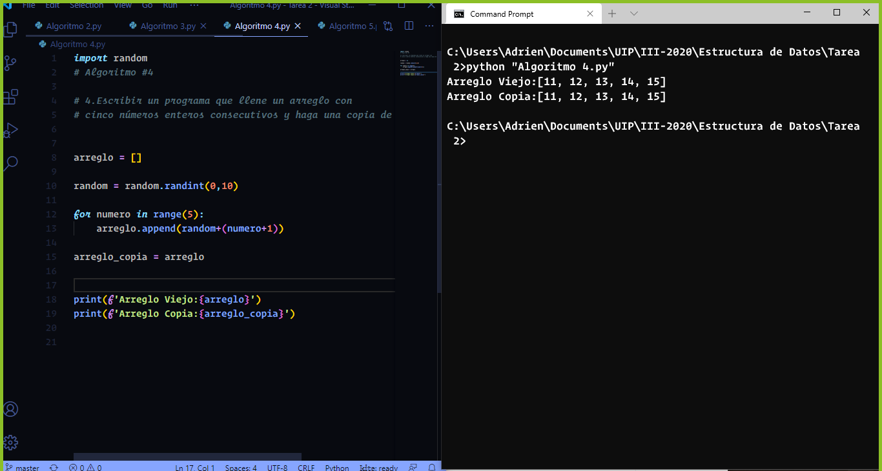

1. **Escribir un programa que llene un arreglo de 10 números enteros aleatorios comprendidos entre 50 y 100, copie en otro arreglo esos números multiplicados por 0,5 y muestre ambos arreglos.**

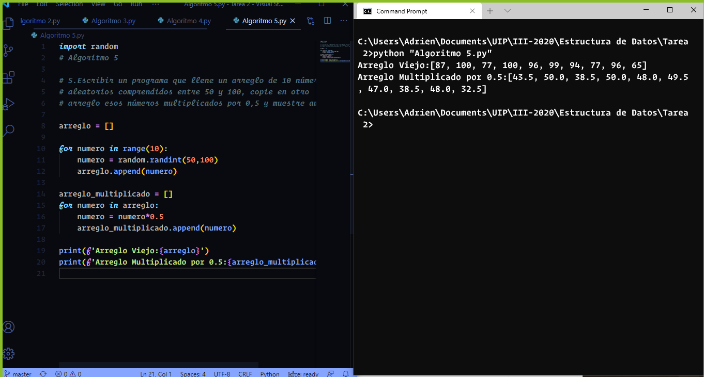

1. **Escribir un programa que llene un arreglo con los veinte primeros números pares y calcule su suma.**

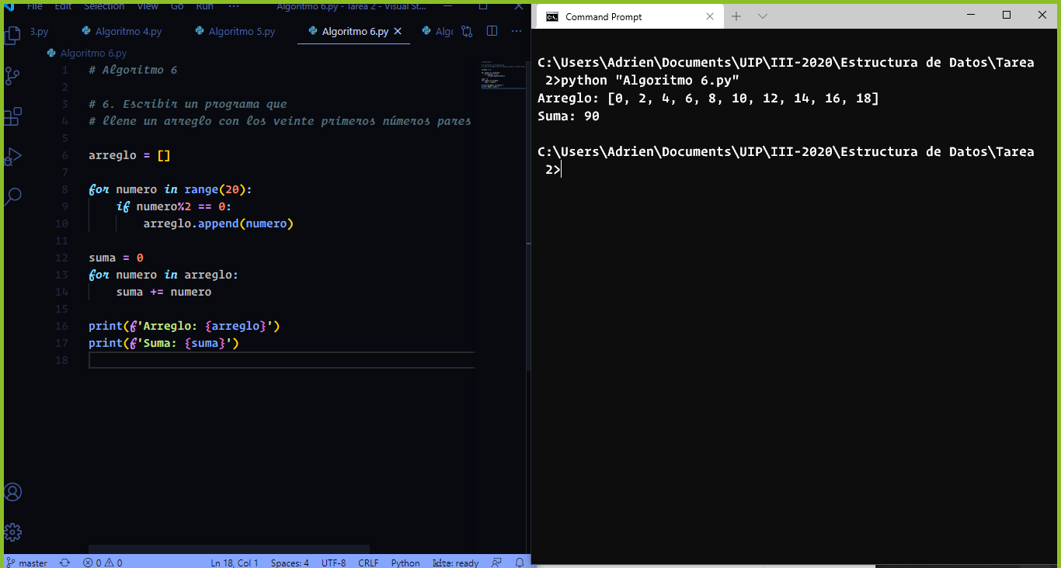  
**7. Escribir un programa que solicite cinco números, los almacene en un arreglo y luego calcule la media aritmética de esos números.**

